Übersicht | X-tanken | Menü | Programme | Glossar | Themen | FAQ | Update

X-tanken

Karte sperren aus Telefonverkauf [tskrtsperr]
Sperren/Entsperren Sie direkt eine Karte durch Eingabe der Kartennummer und eines Grundes.
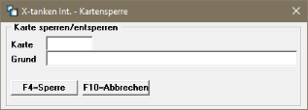

Beschreibung der Programmkomponenten

Karte
Geben Sie hier die zu sperrende/entsperrende Kartennummer an.

Grund
Definieren Sie hier einen Sperrgrund. Diese erscheint später in der Sperrhistorie.

Programmablauf/Programmfunktion

[F4] Sperre
Sind Karte und Sperrgrund angegeben, kann die Karte per [F4]-Taste gesperrt/entsperrt werden.

Übersicht | X-tanken | Menü | Programme | Glossar | Themen | FAQ | Update

